

“A. Ghisleri”
Circolo D. Subacqueo e Pescasportivo
via Pisino, 10 – 34145 Trieste
FIPSAS – CONI – CMAS

Gara Selettiva di Fotografia Subacquea

“8° TROFEO PHOTO & SUB GHISLERI”
7° Memorial Barbara Camassa

SABATO 11 MAGGIO 2024

Il C.d.s.p.s. “A. Ghisleri” organizza presso Marco Polo Diving di Rijeka, in Croazia, una gara di fotografia subacquea digitale valida come prova selettiva per il Campionato Italiano di Fotografia Subacquea FIPSAS 2024.
La gara si svolgerà nel pieno rispetto delle norme della Circolare Normativa, del Regolamento Nazionale Gare di Fotografa Subacquea, del Regolamento Nazionale Gare di Fotografia Subacquea Smartphone in vigore e dell’ambiente.
Alla gara sono ammessi un massimo di 35 concorrenti, che dovranno essere in possesso della TESSERA FIPSAS, della Tessera Atleta in corso di validità, del Certificato medico sportivo Agonistico in corso di validità, e di un brevetto sommozzatore di secondo grado o equivalente. Sono ammesse alla competizione attrezzature delle categorie Reflex, Compatte e Smartphone.
Per motivi organizzativi la gara durerà al massimo 3 ore. I concorrenti dovranno presentare 3 immagini di cui:
1 FOTO “PESCE”: deve rappresentare, come soggetto principale, l’immagine di uno o più pesci ripresi con qualsiasi tipo di ottica;
1 FOTO “MACRO”: deve rappresentare, come soggetto principale, l’immagine ravvicinata di un organismo sommerso o di un suo solo particolare ad esclusione del pesce e di un suo particolare;
1 FOTO “GRANDANGOLO”: deve rappresentare l’ambiente sommerso del campo di gara con ripresa grandangolare.
E’ ammessa la presenza dell’elemento umano (modella/o).

ISCRIZIONI
L’iscrizione dovrà essere effettuata dalla società sportiva di appartenenza entro giovedì 09 maggio 2024 tramite modello allegato, compilato dal presidente di società, e inviato esclusivamente via mail all'indirizzo info@ghisleri.org
Il contributo organizzativo è di Euro 30,00 per l’iscrizione alla gara dei fotografi. La quota deve essere versata in un'unica soluzione anticipatamente entro giovedì 9 maggio, all'IBAN della A.Ghisleri: IT34-G0892836490010000052011. La contabile del pagamento deve essere inviata via mail insieme ai moduli di iscrizione debitamente compilati. Non si accettano pagamenti in contanti il giorno della gara.

Diving Marco Polo – quota partecipanti
Quota Diving per partecipante riservata ai partecipanti, fotografi e assistenti/modelle: 15€ per la giornata – comprende immersioni da terra illimitate e utilizzo dei servizi del diving (spogliatoi, docce, wc, acqua per risciacquo attrezzatura, phon, acqua potabile). Il Diving accetta pagamenti in contanti e carte.
La quota non comprende noleggio attrezzatura e ricarica bombole (Il costo della ricarica per le bombole per i partecipanti della selettiva è di 8€ escluso bibo- prezzo valido solo il giorno della gara).
More info: htp://www.diving-marcopolo.com/ita/
Referente Diving Nicoleta Storelli: whatsapp/cell +385981622515

Programma

  - Ore 09:00 sabato 11 maggio - Ritrovo dei partecipanti presso il Marco Polo Diving per controllo dei documenti, iscrizione alla gara, controllo e consegna memory card formattate, attribuzione del numero di gara e briefing.

  - Ore 10:00 Inizio gara (durata 3 ore)

  - Ore 13:00 Termine gara e consegna MEMORY CARD al Direttore di Gara.

  - Ore 13: 30 Restituzione memory card ai concorrenti.

Verrà messa a disposizione del diving center una saletta per la scelta delle foto.
- Ore 15.00 Scelta delle foto da presentare e consegna dei moduli firmati al direttore di gara.
  - Ore 15.30 Riunione della Giuria
  - Ore 19:00 /19:30 Esposizione classifica, proiezione delle opere presentate, premiazione dei vincitori.
Il programma può subire variazioni d’orario in base alle necessità organizzative.
L’organizzazione è sollevata da qualsiasi responsabilità per danni o incidenti.
PREMI: al 1°-2°-3° classificato individuale Categoria Reflex, Categoria Compatte e Smartphone
Premio Nudy Hunter - Memorial Camassa al miglior nudibranco giudicato dalla giuria

L’organizzazione è sollevata da qualsiasi responsabilità per danni o incidenti.

Per quanto non espressamente indicato, si fa riferimento al REGOLAMENTO NAZIONALE GARE FOTOSUB, REGOLAMENTO NAZIONALE SMARTPHONE ed alla CIRCOLARE NORMATIVA 2023-24, reperibili sul sito www.fipsas.it (Sez. Agonismo Subacqueo).

Per ogni informazione chiamate: Marco 328.8289706

A. GHISLERI Via Pisino 10 34145 Trieste - www.ghisleri.org
LOGISTICA E ALLOGGI
Come raggiungere il DIVING MARCO POLO?
Arrivando da Trieste, seguire le indicazioni per Fiume-Rijeka, si entra in Slovenia attraverso il valico di Pesek/Kozina e la si attraversa fino all'entrata in Croazia al valico di Pasjak, senza necessità di acquistare la vignetta. Ci vuole 1 ora scarsa di viaggio da Trieste, in maggio non ci sono di solito code al confine. Il Diving Marco Polo si trova a 6 km dal centro della città di Fiume (Rijeka), all'interno del complesso delle piscine olimpioniche di Kantrida, con entrata in mare dalla spiaggia di pertinenza. L'accesso con l'automobile è previsto per i sub per carico/scarico attrezzatura oltre la sbarra, in tuta comodità. E' possibile poi parcheggiare nell'area limitrofa al Diving, ci sono alcuni parcheggi liberi, se non disponibili è presente un park coperto multi piano a pagamento nello stesso complesso del diving ad un costo di circa 7€ al giorno.
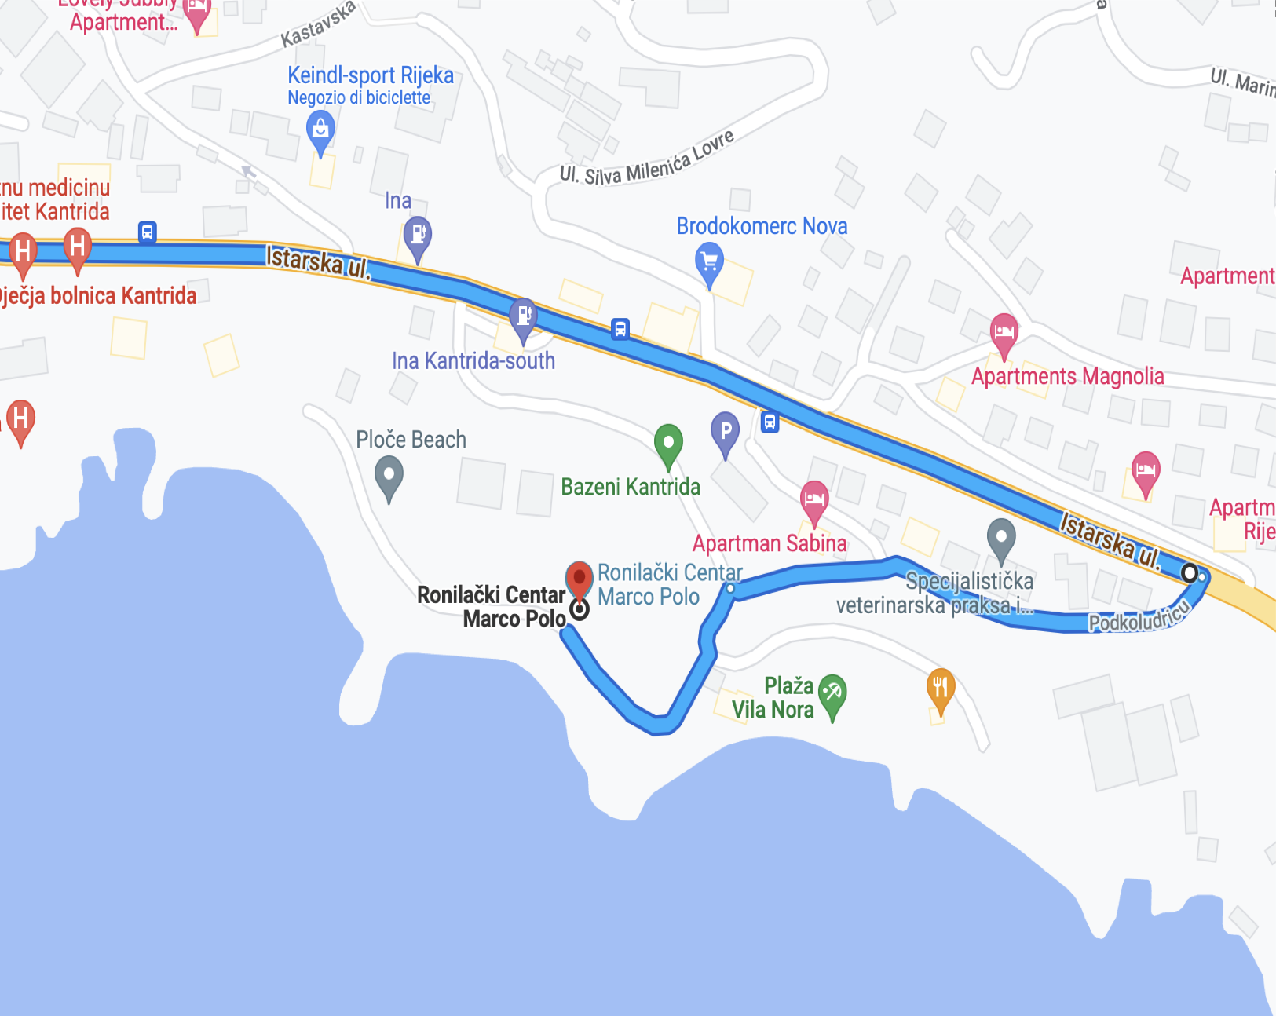
Diving Center Marco Polo - (htps://goo.gl/maps/U9HGxdwNKeXDDoxS6) - Podkoludricu 1, 51000, Rijeka, Croazia htp://www.diving-marcopolo.com/ita/ Nicoleta Storelli: whatsapp/cell +385981622515

FIPSAS CONI CMAS
COMITATO SETTORE ATTIVITA’ SUBACQUEE
MODULO DI ISCRIZIONE GARE
IL SOTTOSCRITTO ..................................................... PRESIDENTE della Società ....................................................... con Sede in via .......................................................C.A.P. ........................
Città ..................................................... Sigla Prov. ............ Tel ................................................
E-mail: .............................................................................................
REGOLARMENTE AFFILIATA ALLA FIPSAS PER L’ANNO IN CORSO, CHIEDE DI ISCRIVERE ALLA GARA DI FOTOGRAFIA SUBACQUEA DENOMINATA:
“8° TROFEO GHISLERI” CHE SI SVOLGERA‘ AL DIVING MARCO POLO (Rijeka - Croazia) sabato 11 maggio 2024
I SEGUENTI SOCI:
I SEGUENTI SOCI:
1)ATLETA □ REFLEX □ COMP. □ S-PHONE □ ASS/MOD Scadenza.Cert.Medico …...../......../...........
NOME COGNOME n°Tess.FIPSAS n°brevetto cell email _______________________________________________________________________________________________
2)ATLETA □ REFLEX □ COMP. □ S-PHONE □ ASS/MOD Scadenza.Cert.Medico …...../......../...........NOME COGNOME n°Tess.FIPSAS n°brevetto cell email _______________________________________________________________________________________________
3)ATLETA □ REFLEX □ COMP. □ S-PHONE □ ASS/MOD Scadenza.Cert.Medico …...../......../...........
NOME COGNOME n°Tess.FIPSAS n°brevetto cell email _______________________________________________________________________________________________
4) ATLETA □ REFLEX □ COMP. □ S-PHONE □ ASS/MOD Scadenza.Cert.Medico …...../......../...........
NOME COGNOME n°Tess.FIPSAS n°brevetto cell email _______________________________________________________________________________________________
5)ATLETA □ REFLEX □ COMP. □ S-PHONE □ ASS/MOD Scadenza.Cert.Medico …...../......../...........
NOME COGNOME n°Tess.FIPSAS n°brevetto cell email _______________________________________________________________________________________________
6) ATLETA □ REFLEX □ COMP. □ S-PHONE □ ASS/MOD Scadenza.Cert.Medico …...../......../...........
NOME COGNOME n°Tess.FIPSAS n°brevetto cell email _______________________________________________________________________________________________
SI ALLEGA ALLA PRESENTE LA DISTINTA CONTABILE DEL BONIFICO DELLA SOMMA DI €________ QUALE QUOTA ISCRIZIONE ALLA GARA DEGLI ATLETI. (IBAN IT95C0100502200000000007811 – C.d.s.p.s. A. GHISLERI).
IN QUALITA’ DI PRESIDENTE DELLA SOCIETA’, DICHIARO VERI I DATI QUI RIPORTATI, CHE TUTTI GLI ATLETI, TECNICI E/O DIRIGENTI PRESENTI ALLA MANIFESTAZIONE SONO IN REGOLA CON IL TESSERAMENTO FIPSAS ATTIVITA’ SUBACQUEE E NUOTO PINNATO PER LA STAGIONE IN CORSO E CON LA VISITA MEDICA, SE RICHIESTA (FOTOGRAFI, MODELLE E ASSISTENTI SONO TUTTI IN POSSESSO DEL CERTIFICATO MEDICO SPORTIVO AGONISTICO).
(luogo e data)
Il Presidente della Società (firma)

